161. Определить напряженность G гравитационного поля на высоте h=1000 км над поверхностью Земли. Считать известными ускорение g свободного падения у поверхности Земли и ее радиус R.

g=9.81м/с²  R=6400км  h=1000км | Напряженность гравитационного поля равна 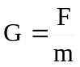, где m – масса притягиваемого тела, 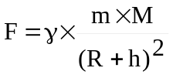 - сила притяжения тела m к Земле массой M.  Поэтому 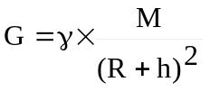.  Нам известна напряженность поля на поверхности Земли 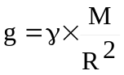, поэтому 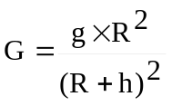. Подставляем числа. 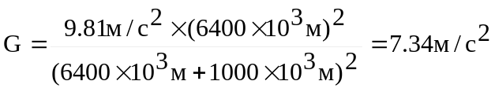.
G = ?

